МИНИСТЕРСТВО НАУКИ И ВЫСШЕГО ОБРАЗОВАНИЯ РОССИЙСКОЙ ФЕДЕРАЦИИ

ФЕДЕРАЛЬНОЕ ГОСУДАРСТВЕННОЕ БЮДЖЕТНОЕ ОБРАЗОВАТЕЛЬНОЕ УЧРЕЖДЕНИЕ

ВЫСШЕГО ОБРАЗОВАНИЯ

«РОССИЙСКИЙ ГОСУДАРСТВЕННЫЙ ПЕДАГОГИЧЕСКИЙ УНИВЕРСИТЕТ им. А.И. ГЕРЦЕНА»



Лабораторная работа № 3.02

«Определение емкости конденсаторов методом сравнения емкостей»

Работу выполнила:

Студентка 3 курса

ИИТТО, ИВТ

1 подгруппа

Белорукова Елизавета

**Цель работы:** ознакомиться с одним из методов измерения электроемкости конденсатора, измерить величину неизвестной емкости, убедиться в справедливости законов параллельного и последовательного соединений конденсаторов.

**Приборы и принадлежности:** набор конденсаторов, выпрямитель ВС- 24М, двухполюсной переключатель, микроамперметр, вольтметр, реостат, соединительные провода.

**Ход работы.**

**Задание 1. Измерение емкости конденсаторов.**

1. Собрать цепь по схеме включив в цепь конденсатор с известной ёмкостью C0

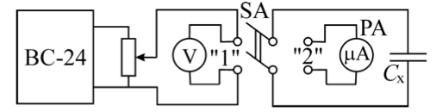

1. Установить напряжение на клеммах ключа «1» напряжение 2 В.
2. Установить переключатель в положение «1» (конденсатор заряжается).
3. Установить переключатель в положение «2» (конденсатор разряжается через микроамперметр). При этом микроамперметр показывает ток разряда конденсатора, который пропорционален величине заряда конденсатора при данном напряжении.
4. Повторите пп. 3,4 несколько раз и среднее значение тока разряда для данного напряжения запишите в таблицу.
5. Повторите пп. 3-5, изменяя напряжение на выходе выпрямителя. Шаг и пределы изменения напряжения выбрать самостоятельно.
6. Включите в цепь конденсатор с неизвестной емкостью Сx (Отсоединив предварительно конденсатор с известной емкостью С0).
7. Повторите пп. 2-6 для конденсатора с неизвестной емкостью. Результаты запишите в таблицу.
8. Вычислите неизвестную емкость конденсатора 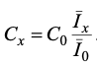.
9. Найдите среднее значение неизвестной емкости .

Таблица результатов.

|  |  |  |  |  |  |  |  |  |
| --- | --- | --- | --- | --- | --- | --- | --- | --- |
| №  п/п | U, B | C0,  мкФ | I0,  мкА |  | Ix,  мкА |  | Сx,  мкФ |  |
| 1 | 2 | конденсатор 0 (с известной емкостью): 1 | 17 | 17 | 0,65 | 0,66 |  |  |
| 2 | 17 | 0,68 |
| 3 | 17 | 0,66 |
| 1 | 2 | Конденсатор  1 | 27 | 27 | 1,03 | 1,03 | 1,6 |
| 2 | 27 | 1 |
| 3 | 27 | 1,05 |
| 1 | 2 | Конденсатор  2 | 29 | 29 | 1,05 | 1,07 | 1,65 |
| 2 | 29 | 1,07 |
| 3 | 29 | 1,08 |
|  | 2 | Конденсатор |  | 67 |  | 2,47 | 3,8 | 2,3 |

1. Напишите формулу для ёмкости плоского конденсатора, объясните от чего она зависит, в каких единицах измеряется.

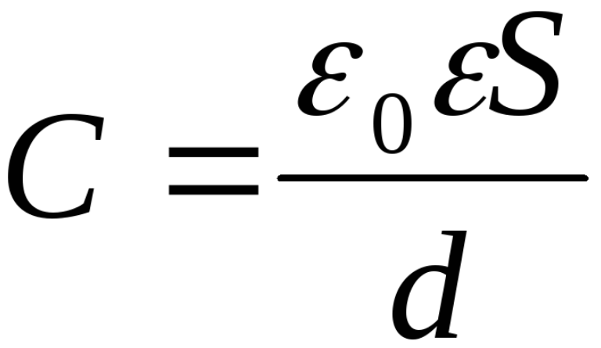

Емкость плоского конденсатора зависит от площади пластин, расстояния между ними и материала (диэлектрика), заполняющего пространство между пластинами.

1. Как связаны между собой напряжение на обкладках конденсатора и напряженность электрического поля E между обкладками.

Поскольку электрическое поле в плоском конденсаторе однородно, то напряженность поля в конденсаторе Е и напряжение между пластинами U связаны соотношением U=Ed, где d – расстояние между пластинами.

1. Как измеряется D и E, если диэлектрик в конденсаторе заменить на диэлектрик с большей ε?

Помещая между обкладками вещество с большой диэлектрической проницаемостью, можно сильно увеличить емкость конденсатора.

Емкость конденсатора увеличится в раз;

Поле Е уменьшится в это же кол-во раз:

В отличие от напряжённости Е электрическое смещение D постоянно во всех диэлектрика.

1. Как изменятся векторы , если увеличить напряжение на конденсаторе?



Напряженность Е поля между пластинами (d расстояние между пластинами) при увеличении напряжения U увеличится.

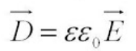Вектор электрического смещения D в простейшем случае связан с вектором напряженности электрического поля Е соотношением

То есть D тоже увеличится.

1. Зависит ли величина тока, протекающего через конденсатор от его емкости? Показать это математически.

Чем, больше емкость конденсатора, тем больше зарядов потребуется для его «заполнения», значит тем сильнее будет ток в цепи.

Сила тока, протекающего через конденсатор во время зарядки, описывается формулой: 

1. Какова работа раздвигания пластин плоского конденсатора при отключенном источнике напряжения?